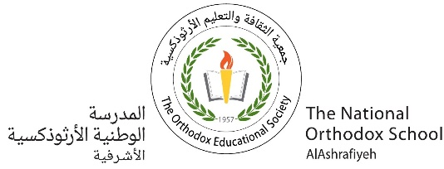

.

**Fiche de travail N :(1 )**

Nom : _________________ Classe : (1A+B) Date : _______________

**Objectif savoir les couleurs**

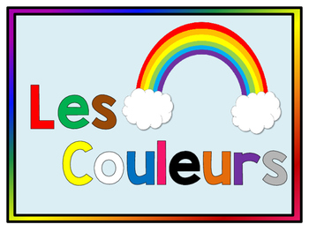

**rouge , vert , bleu , marron , jaune ,**

**______,_____,____,______,_______**

**1/ Mets en ordre les mots suivants**

**-b – e- u -l ___________**

**-j - u - a - e - n ___________**

**-e - r - v -t ___________**

**-r-o-r – m- a -n - ____________**

**- r-u-g-o-e-` ____________**

**2/ Colorie selon le démarche demandé**

|  |  |
| --- | --- |
| Coloriage pantalon - Coloriages Gratuits à Imprimer - Dessin 19357 | **Rouge** |
| Coloriage de Pomme pour Colorier - Coloritou.com | **Vert** |
| Coloriage banane | **jaune** |
| Coloriage livre - Coloriages Gratuits à Imprimer - Dessin 27001 | **Bleu – jaune** |
| COLORIAGE - Le père Noël danse | Papa noel para pintar, Papa noel dibujo,  Hojas de navidad para colorear | **Marron – rouge – jaune** |
| Coloriage de Noël : Cloches de Noël | **Rouge – vert** |

